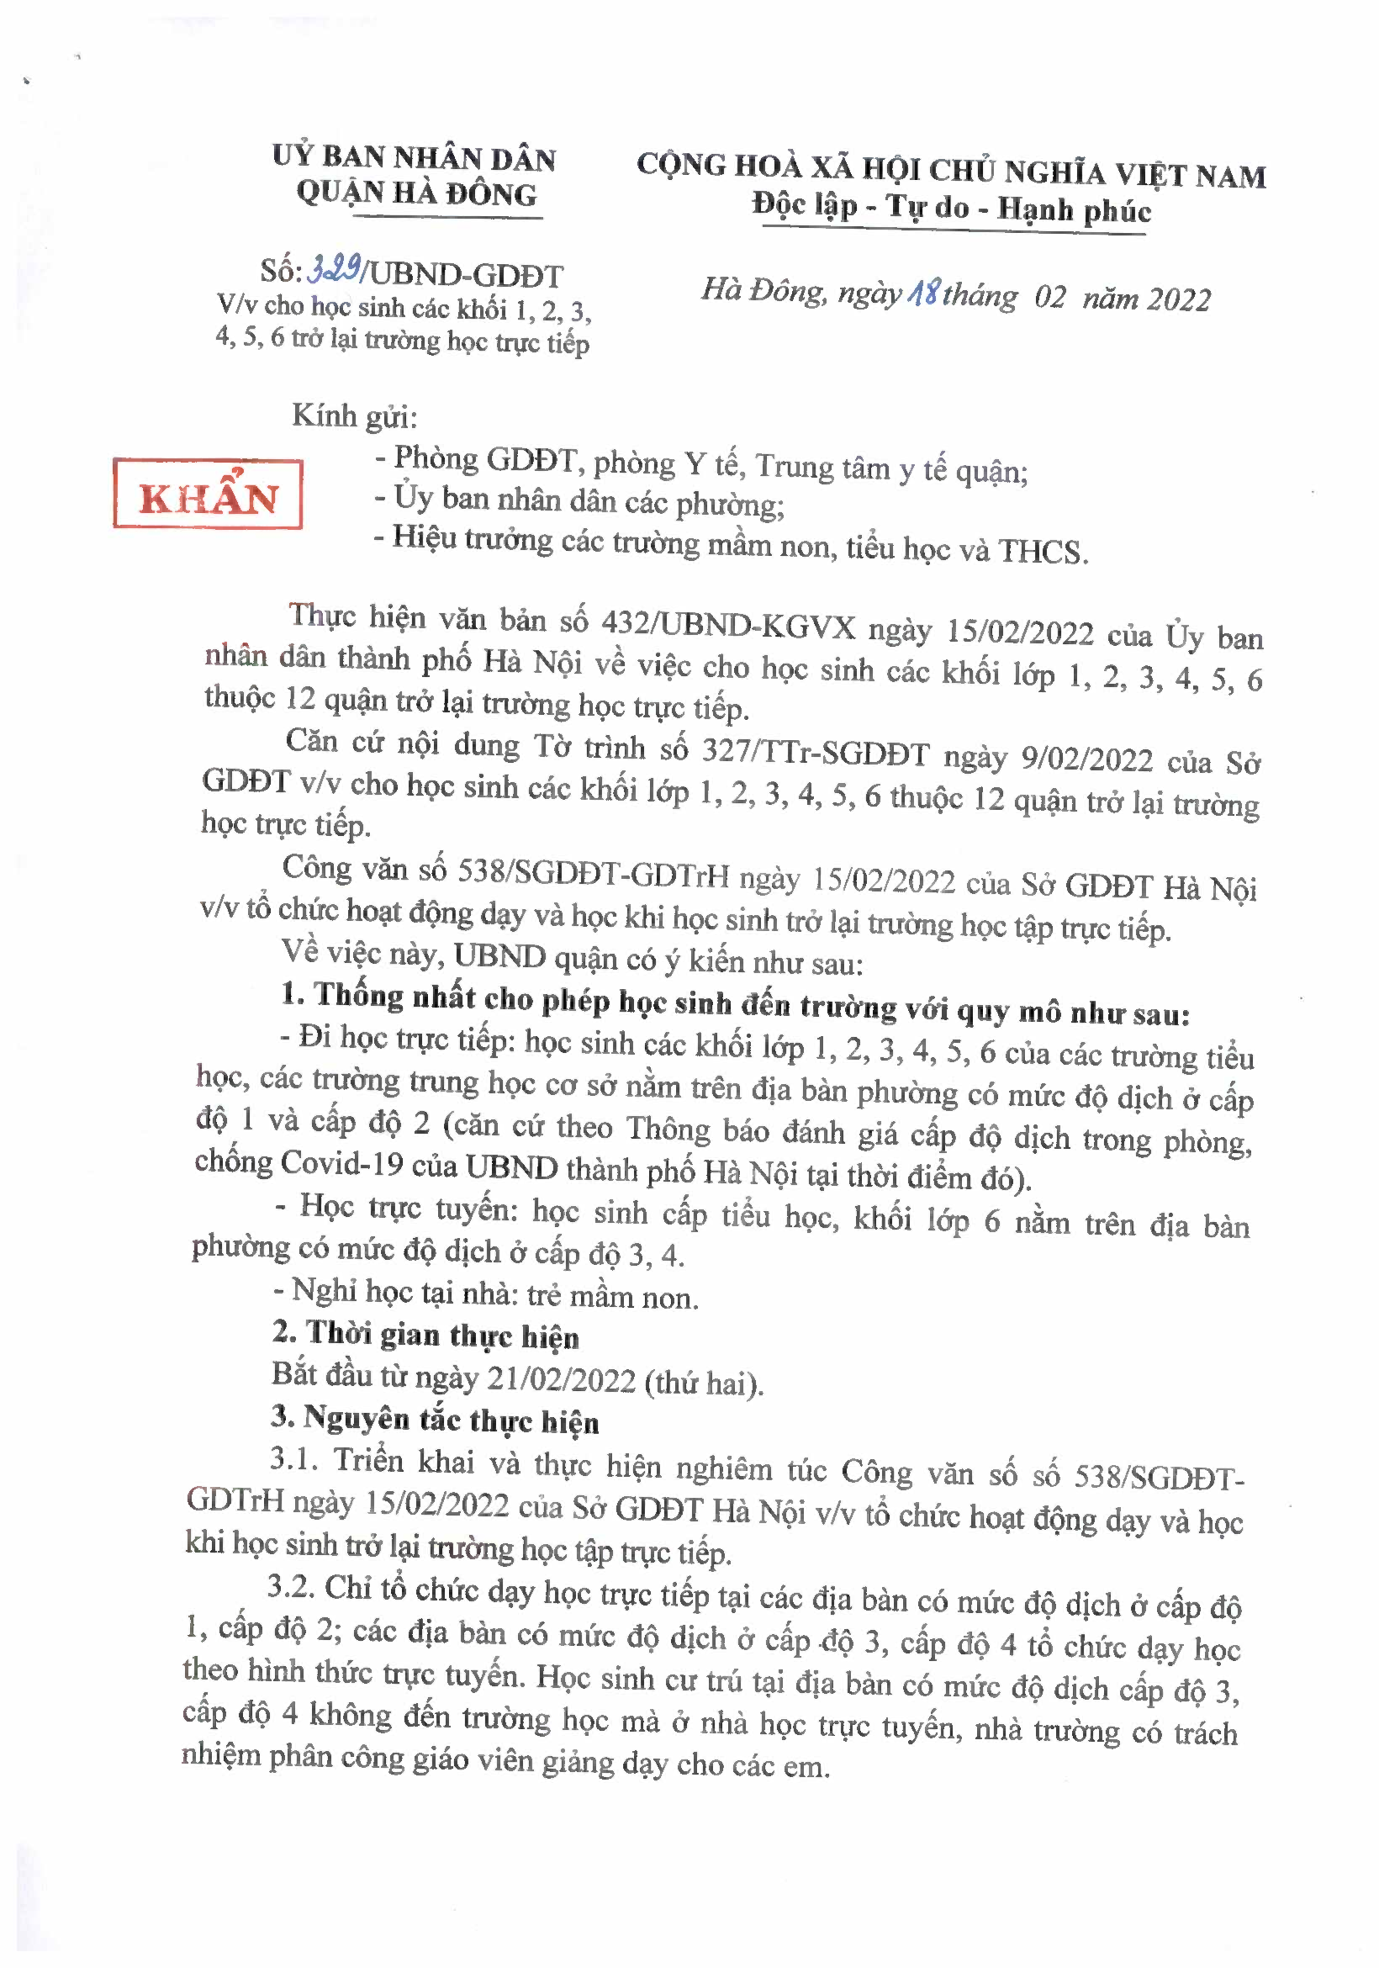Ủy ban nhân dân Quận Hà Đông 18/02/2022 10:05:44 +07:00

